Szkoła Podstawowa im. Jana Brzechwy w Szczodrkowicach
Akcja profilaktyczna: KORONAWIRUS - WARTO WIEDZIEĆ!!!!!
Choroba koronawirusowa (COVID-19) to choroba zakaźna wywoływana przez nowo odkrytego koronawirusa. U większości osób dotkniętych COVID-19 wystąpią objawy
o łagodnym lub umiarkowanym nasileniu. Takie osoby wyzdrowieją bez specjalnego leczenia.

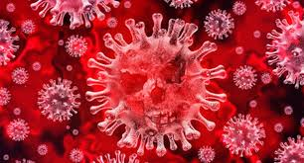

SPOSÓB ROZPRZESTRZENIANIA SIĘ CHOROBY
Wirus wywołujący COVID-19 jest przenoszony głównie przez kropelki, które wydzielają się, gdy osoba zarażona kaszle, kicha i wydycha powietrze. Kropelki te są zbyt ciężkie, aby unosić się w powietrzu, dlatego szybko opadają na podłoża i powierzchnie.
Do zakażenia poprzez wdychanie wirusa może dojść wtedy, gdy w pobliżu znajduje się osoba chorująca na COVID-19 lub poprzez dotknięcie skażonej powierzchni, a następnie oczu, nosa lub ust.

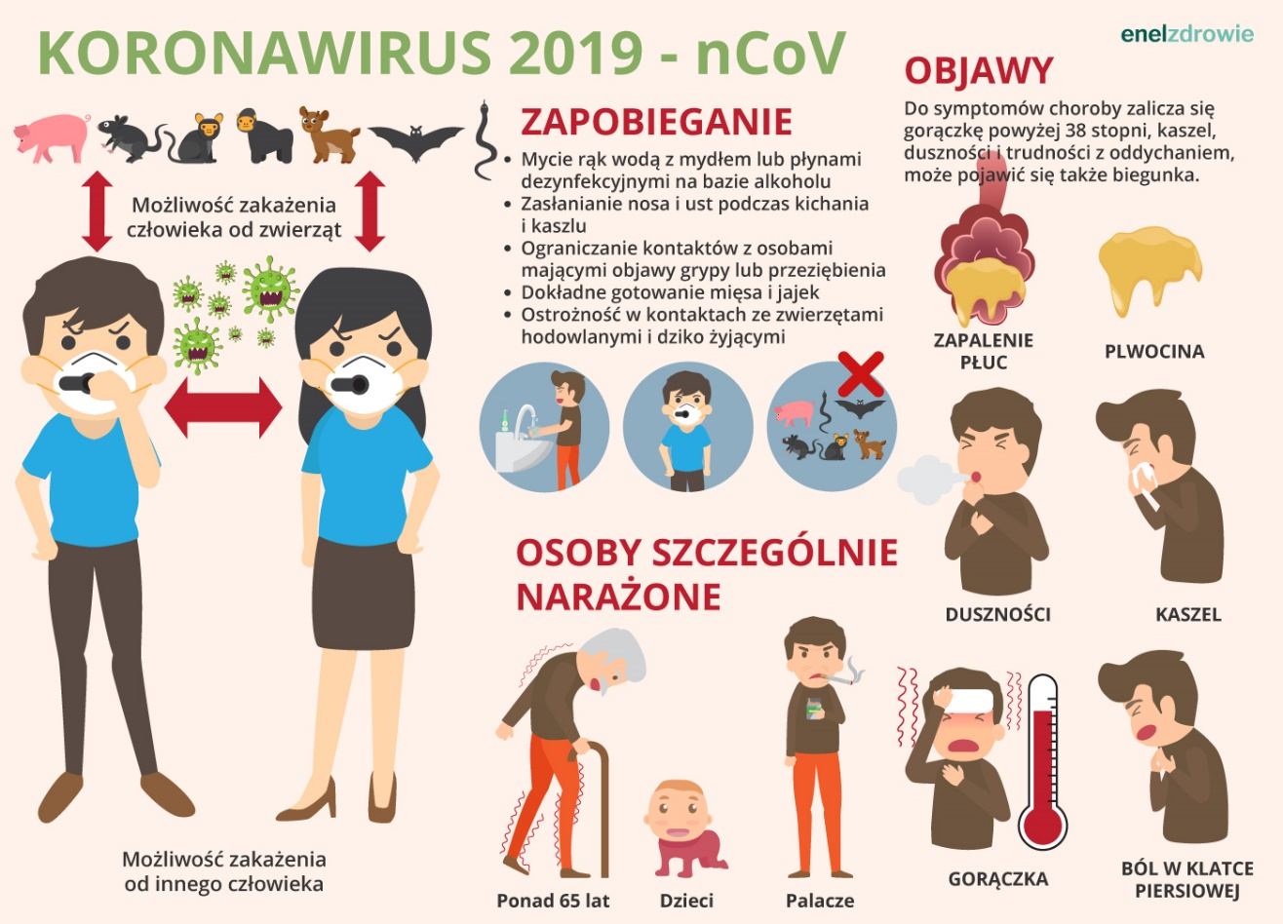

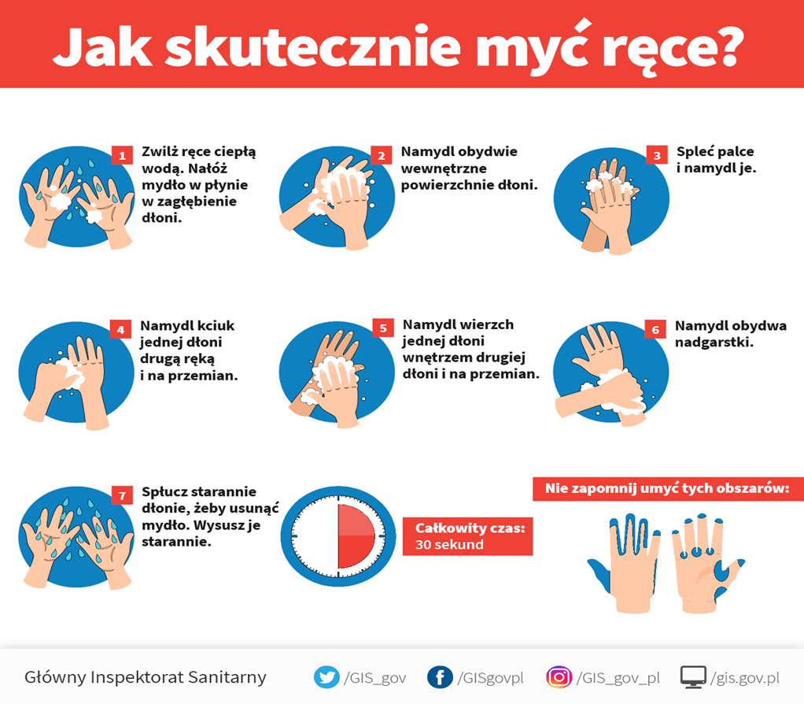chusteczkę i umyj ręce wodą
i mydłem lub zastosuj płyn dezynfekcyjny
chusteczkę do zamkniętego k
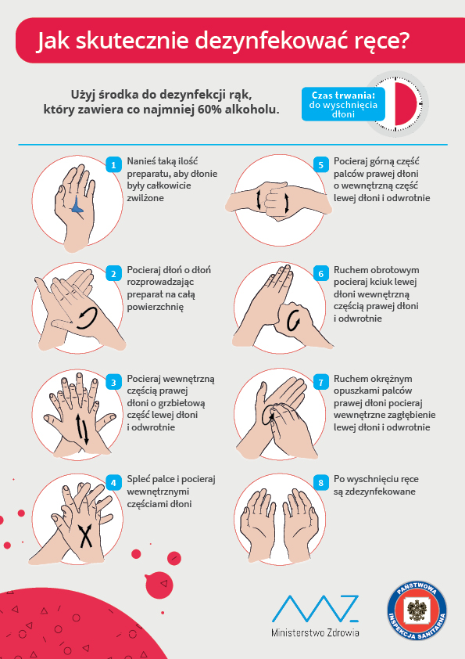

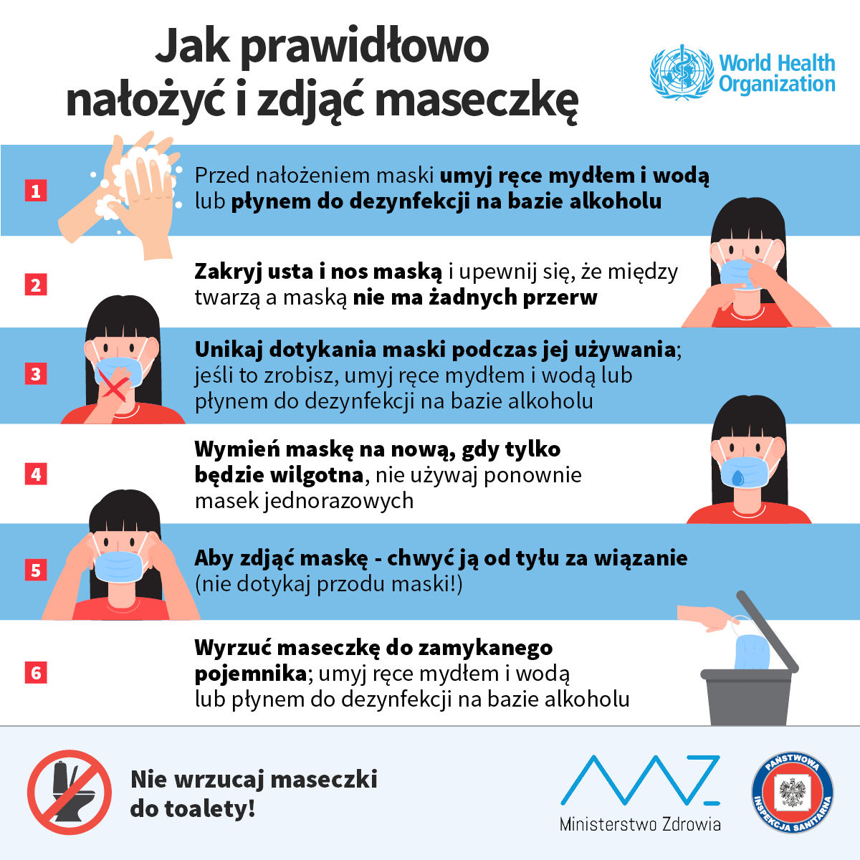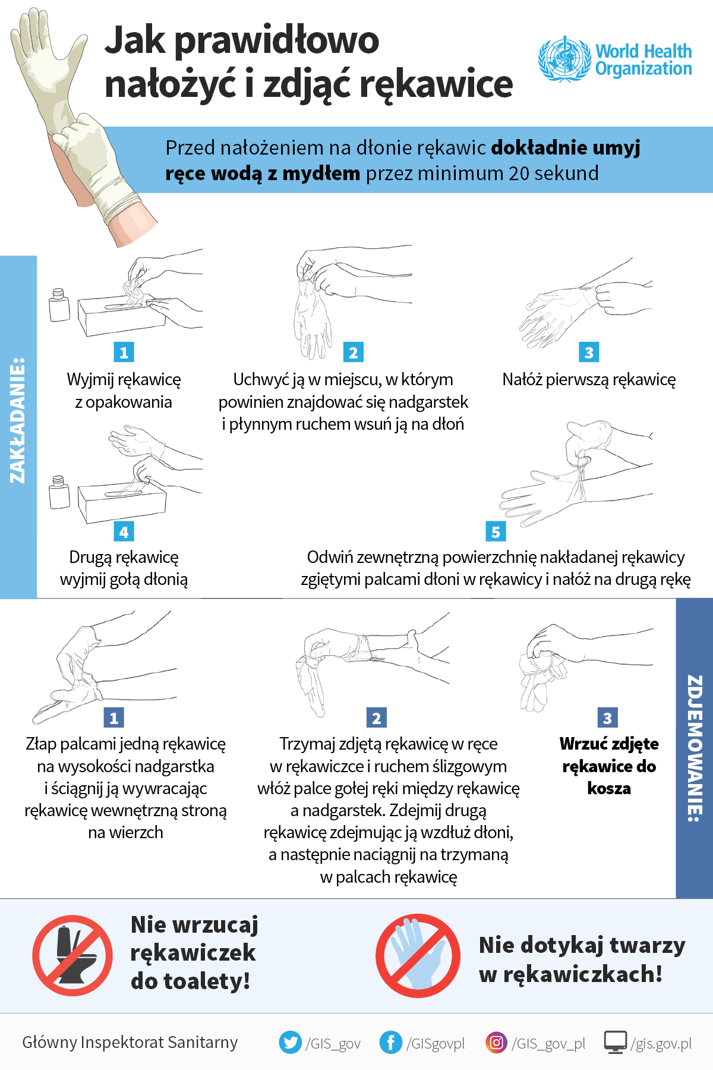
Opracowanie: Koordynator ds. bezpieczeństwa Dominika Mazurek

